**Trabajo Practico: Unidad 3.**

***Las trasformaciones de la Educación Superior en Democracia: gratuidad y equidad. Evaluación y Calidad. La expansión del sistema y las nuevas demandas sociales. Los ejes del debate actual en la Educación Superior.***

Alumno: Darío Fernando Gutiérrez.

Artículo: “La cuestión de la graduación en las universidades nacionales de la Argentina”.

Autora: Ana García de Fanelli.

Es necesario leer el artículo citado para dar conciencia de los datos que desean transmitir. Se está haciendo cada vez más notable la importancia de analizar como las universidades cumplen con el fin de no solo garantizar el derecho al acceso a la educación superior, sino también la obtención del título correspondiente a los estudios realizados.

En el año 2012, en la Argentina la tasa de matriculación, según la TBES, entre los jóvenes de 20 a 24 años era del 75,4%, siendo similar, y en algunos casos superior, a muchos países europeos, pero la proporción de graduados era el equivalente a la mitad de los que se registraban en los países del “Viejo Mundo”.

Como señala Kingdon (2003), en ocasiones una cuestión ingresa en la agenda de políticas porque comienza a producirse un indicador que da cuenta de que el problema existe. Tras unas estadísticas otorgadas por la Secretaria de Políticas Universitarias (SPU) y de las acreditaciones de las carreras de grado de interés público por parte de la Comisión Nacional de Evaluación y Acreditación Universitaria (CONEAU) a comienzos del 2000, se pudo observar que existían problemas de importancia en el rendimiento académico y en la graduación de los estudios de grado.

Se muestran durante el articulo algunas prácticas llevadas a cabo por parte del gobierno para la retención y graduación de los estudiante a las carreras de grado, las cuales tuvieron un impacto positivo en la gran mayoría de las universidades, pero primero unas estadísticas.

Indicadores de graduación y sus cambios en la última década

En el artículo se detalla una tabla, en la cual se hace una comparación desde el año 2004 hasta el 2013 de los universitarios egresados sobre el total de universitarios de 18 a 30 años por quintil de ingreso per cápita familiar, en ella se pueden hacer algunas conclusiones:

* El total de egresados ha aumentado del 15% en 2003, al 19% (2009,2010, 2011), luego termina con 17% en 2013, lo que da a pensar que las políticas impuestas por el gobierno antes o después del 2011 no fueron las mejores, e impactaron de forma negativa en la cuestión de graduados universitarios.
* Los estudiantes con menos recursos son los más susceptibles a dejar la carrera, posiblemente por no contar con un apoyo económico para continuar con los estudios se deben a la responsabilidad de ayudar en otras áreas.
* La mayoría de los egresados pertenecen a los tres quintiles de mayor ingreso, lo que refuerza el punto anteriormente mencionado.
* Se puede apreciar que en este periodo, hubo un aumento de los dos quintiles con menores ingresos, aunque sucede lo mismo que en el primer punto analizado, en el 2009 y 2010 los egresados del quintil uno y dos aumentaron a un 9%, aunque decayeron a un 6% y 7% respectivamente en el 2013.

Evaluación del flujo de egresados en las universidades

Algo a tener en cuenta es que en la década del 2000 el porcentaje de aumento de inscriptos a las universidades era menor al de los graduados, tanto en universidades públicas como privadas. De hecho, en las universidades estatales se ha visto un decremento bastante significativo del TPCA nuevos inscriptos desde el 2003 hasta el 2008 según la base de datos del Dpto. de información universitaria.

Siendo el tema destacado los egresados por sobre los nuevos inscriptos de las universidades nacionales se confecciono un indicador de eficiencia en la titulación en las universidades nacionales para dos periodos: el cociente de los ingresados en 2007 con egreso 5 años después (2007) por 100, y el segundo, el cociente de los ingresados en 2007 egresados en 2012 por 100.

En el segundo periodo se ve un aumento en la cantidad de estudiantes graduados, siendo que de cada 100, 27 logran graduarse en el lapso, mientras que en el primer periodo el resultado era de 20 estudiantes, lo que concuerda con la figura 3 y 4 (es la que se muestra a continuación y tiene información del ámbito privado) del artículo citado en este informe.

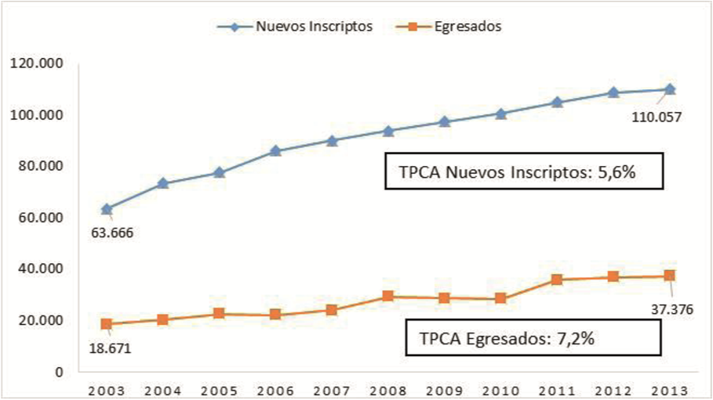

Al final de este apartado del artículo se menciona que es probable que los cambios políticos públicos en las instituciones hayan interferido en estas estadísticas a los cuales estoy de acuerdo, ya que por los años del segundo periodo (2007-2012) se reforzaron políticas del estado que interfirieron positivamente en la cuestión de la graduación de los universitarios.

Cambios en los recursos financieros y en el personal docente de las universidades nacionales

Después de la crisis del 2001-2002, los recursos destinados al sector universitario crecieron en términos del PBI desde el año 2004, cuando era del 0,40%, hasta alcanzar el 0,81% del PBI en el año 2013.

Así mismo, también hubo un aumento en el presupuesto universitario que se plasmó, centralmente, en una mejora de la remuneración de los docentes y no docentes universitarios. El periodo de mayor recomposición del salario docente universitario tuvo lugar entre 2004 y 2008, a partir del siguiente año el Programa Nacional de Becas Universitarias (PNBU) implementa nuevas políticas de las que hablare luego.

Aun así, la recomposición del salario real de los docentes aumentaba al igual que el presupuesto para estudiar una carrera universitaria, esto devino en un aumento de los cargos docentes exclusivos y simples por encima de la expansión de la matrícula de los nuevos inscriptos, por ejemplo: En el periodo desde el 2003 hasta el 2013, la Universidad Nacional de Quilmes tuvo un aumento de los nuevos inscriptos de un 63,7%, mientras que los cargos docentes subieron a un 81%,3 de los cuales el 29,5% tenían dedicación exclusiva en el cargo.

Políticas públicas para mejorar la retención y la graduación

Tutorías

El Programa de Calidad Universitaria contribuyo en la incorporación del sistema de tutorías. Dentro del programa, tanto los Proyectos de Mejoramiento de la Enseñanza como el Proyecto de Apoyo para el mejoramiento de la enseñanza en primer año de carreras de grado fueron los más relevantes en lo que respecta a su probable incidencia sobre la retención y graduación universitaria.

En una encuesta realizada a las autoridades de facultades que implementaron estos proyectos de alguna manera, el 70% afirma que hubo un cambio positivo en la retención de los estudiantes, los primeros años de la carrera de grado.

Sobre este programa se puede tomar de ejemplo algunos resultados de ingresantes de la Facultad de Ciencias Exactas y Naturales de la UBA. Particularmente, se observa que los estudiantes que comenzaron el CBC a inicios del 2011 para comenzar con su carrera en 2012 tuvieron éxito al avanzar con sus estudios, contra aquellos que ya se encontraban participando en la carrera sin pasar por las tutorías: Siendo el porcentaje de éxito de los primeros de un 28% contra el 7% de los segundos. También los resultados reflejan que hay menos abandonos de los alumnos en el CBC, pero con el costo de que llevan más tiempo para finalizarlo.

Becas

En 2009 el PNBU crea un nuevo programa, el Programa Nacional de Becas Bicentenario (PNBB) con un mayor número de becas y monto, focalizando en un grupo de carreras “prioritarias”, las cuales son ingenierías, ciencias básicas y carreras técnicas de corta duración.

Aun así las becas no cubren el total de las necesidades de un estudiante promedio, por lo que no evitan costo de tener que trabajar y estudiar. Investigaciones afirman que este comportamiento, especialmente a lo largo del primer año incide negativamente sobre el rendimiento académico y sobre la probabilidad de egresar.

Se debe tener en cuenta que hasta el año 2010 el monto de las becas de PNBB era considerable pero después dejo de serlo, además el número de las mismas solo llegaba a cubrir a 29% del total de estudiantes de entre 18 y 24.

Síntesis

Si bien las universidades nacionales buscan una “pseudoindependencia” con el estado, en lo que a poder se refiere, la verdad es que es muy importante lo que éste puede hacer para mejorar los índices de retención y aumentar el número de graduados en los estudios universitario, al contribuir económicamente.

La política nacional resulto en un menor crecimiento en la matriculación de las universidades pero en un mayor número en el cuerpo docente, lo que permitió una mejora en la interacción profesor-alumno.

También el refuerzo de políticas como las becas y las tutorías de pares llevadas a cabo por el Estado tuvieron un impacto positivo en el fin del artículo citado. Aunque no se puede garantizar que por implementar estos programas los alumnos finalicen sus carreras de grado, de hecho en algunos casos como las tutorías en la UBA puede tener el efecto contrario, al retrasar el tiempo empleado para la finalización del CBC de cada alumno. O por el plan P.R.O.G.R.E.S.A.R. que se llevó a cabo junto con las becas cuyo único requisito era solo estar cursando una carrera, en este sentido quizás la solución era quitar el programa que en algunos casos no estaba siendo bien utilizado, costándole dinero al Estado o sino ser más puntuales a la hora de imponer los requisitos para cobrar el beneficio, tal como pasa con las becas.

En fin, en el periodo analizado se han visto comportamientos que mejoraron las condiciones de estudios en las universidades, pero aún queda mucho si se quiere tener un modelo parecido a las instituciones universitarias de los países del “Primer Mundo”.